Основными видами дидактического материала на моих уроках являются раздаточные карточки по 1 на парту или каждому ученику. Использую как закрепление пройденного материала, изучение нового в игровой форме, вспомогательный материал для усвоения трудных тем. Для создания дидактического материала активно использую интернет-ресурсы и создаю сама. Примеры можно посмотреть в приложении.

Название | Класс | Дидактический материал | Содержание | Применение
1.Угадай | 1 | На карточках изображения, составленные из геометрических фигур. | Надо догадаться, что или кто за этим скрывается и нарисовать в своём альбоме, раскрасить (посуда, постройки, животные).
2.  Забавные животные | 1 | Конверты с геометрическими фигурами и карточки с контурами изображения животных. | Составить изображение из геометрических фигур. | Развивать восприятие сложной формы предмета через геометрические фигуры.
3. Заколдованный лес | 2 | Карточки с неполным изображением деревьев. | Дорисовать недостающие части деревьев.
4. Сказочный замок | 2 | Раскраска | Используя цветовые гаммы только тёплых или только холодных оттенков раскрасить здание карандашами. | Закрепление пройденного
5. Повторяй за мной | 2,3,4 | Учитель на доске рисует мелом несложные фигурки животных без отрыва от доски. Дети повторяют на листочках. |  | Развитие внимательности и координации
6. Выдуманный зверь | 2 | Карточки лото «Животные». Работа в парах | Придумать и нарисовать животное, у которого части тела от разных зверей. | Развитие фантазии
7. Смешной портрет. Игра для обобщающего урока. | 4 | Разрезанные на квадраты портреты. 5 образов. | Комбинирование разрезанных на части портретов. | Развитие зрительного восприятия и внимания
8. Портрет мамы | 4 | Шаблоны для рисования. | Дорисовать, повторить по образцу лицо или причёску | Развитие зрительного восприятия и внимания
9. Дорисуй фигуру. | 4 | Карточка со схемами человека в движении. | Работа в карточках, дети дорисовывают объём фигуры человека. | Развивать восприятие сложной формы через схему предмета.

Приложение.
1.2. «Забавные животные», «Угадай» (примерный набор)
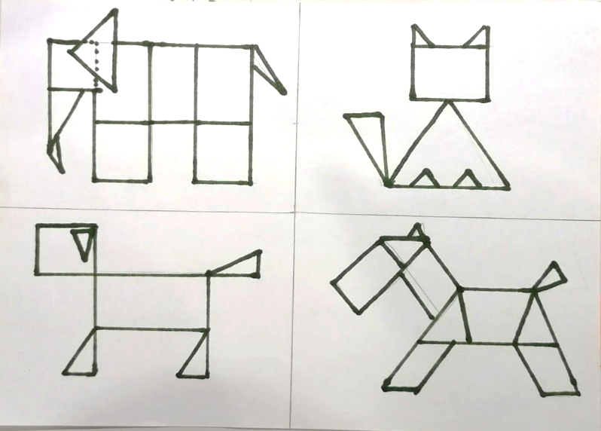

3. «Заколдованный лес»
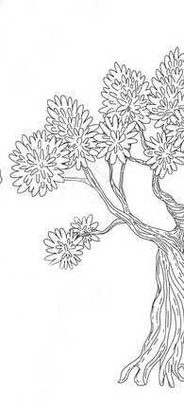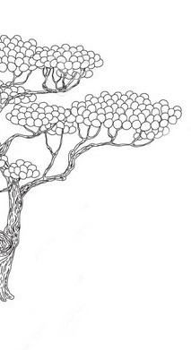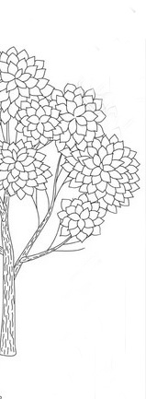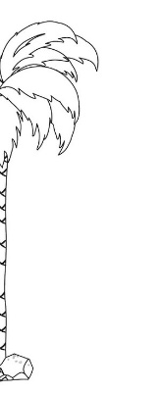

4. «Сказочный замок»
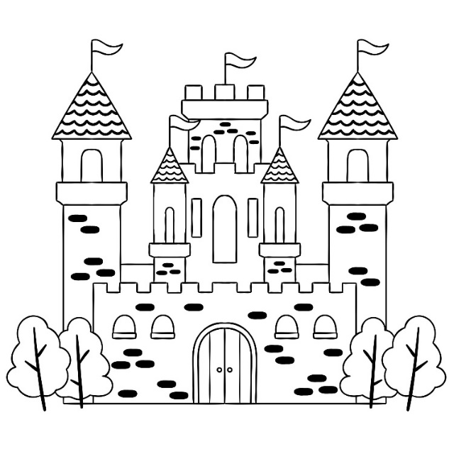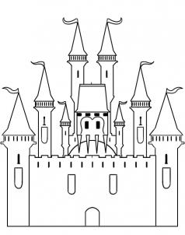

7. «Смешной портрет»
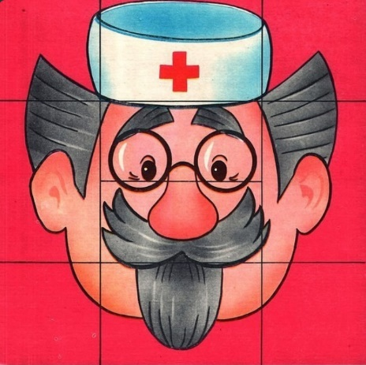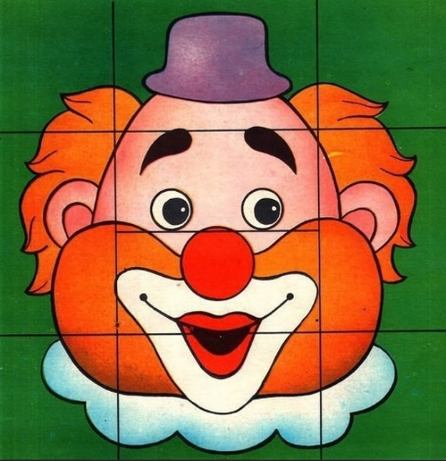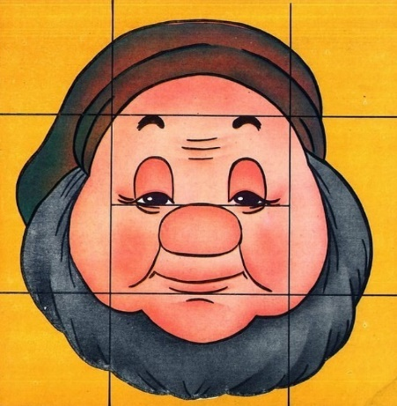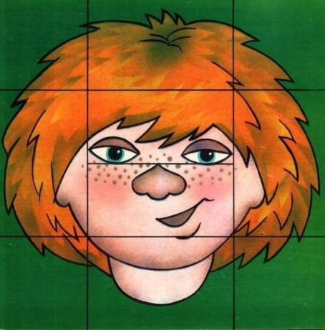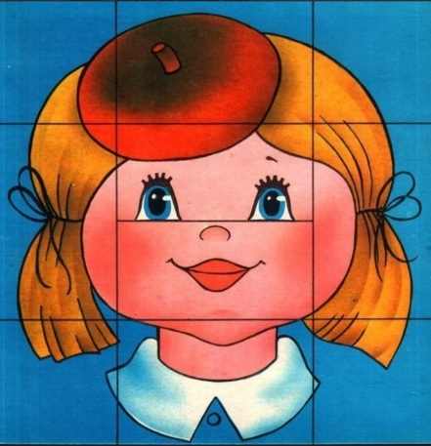

8. «Портрет мамы»
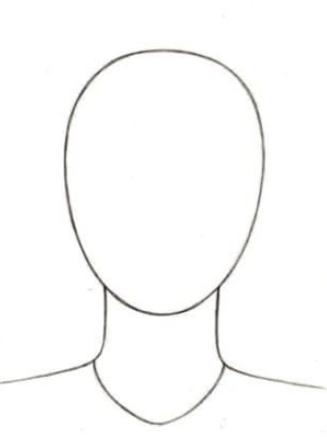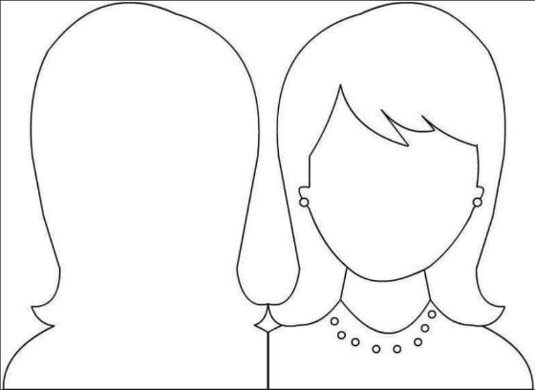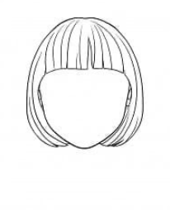
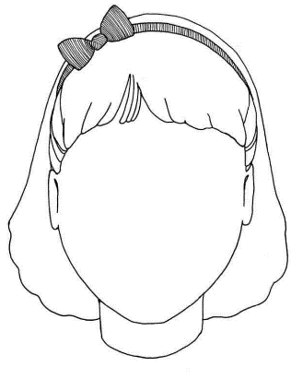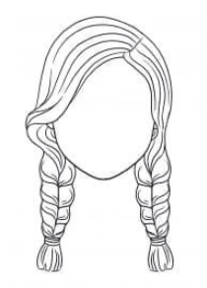
9. «Дорисуй фигуру»
